**屋顶增加光伏板载荷结构评估报告**

**热轧生产车间**

项目名称：某项目屋顶分布式光伏发电项目

原建筑项目名称：某项目热轧生产车间

委托单位：重庆宏泰新能源有限公司

编制单位：重庆大恒工程设计有限公司

建筑行业 (建筑工程)甲级

证书编号：A150003574



编 制：苏 跃

校 对：张明俊

审 核：李奇杰

审 定：高 涛

编制日期：二零二四年十二月

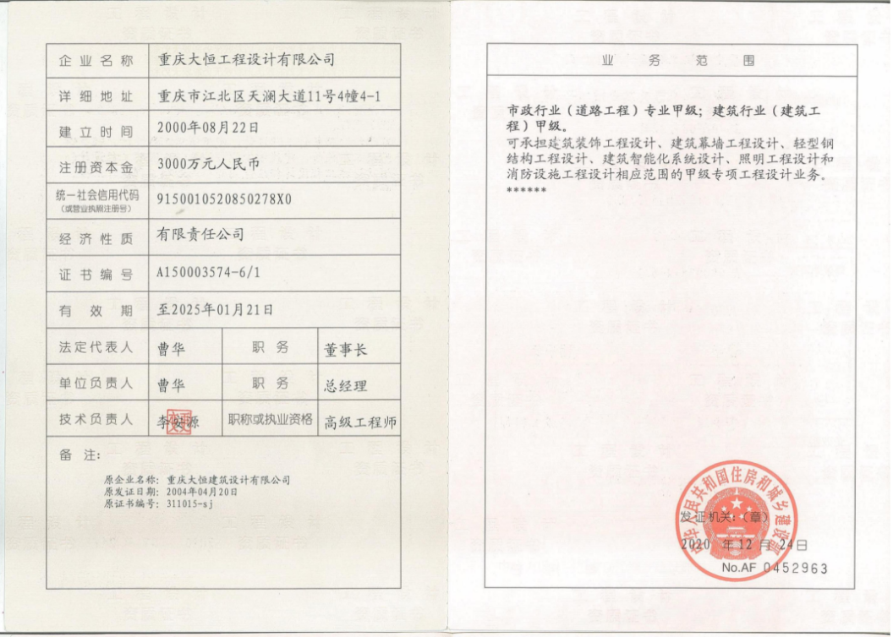

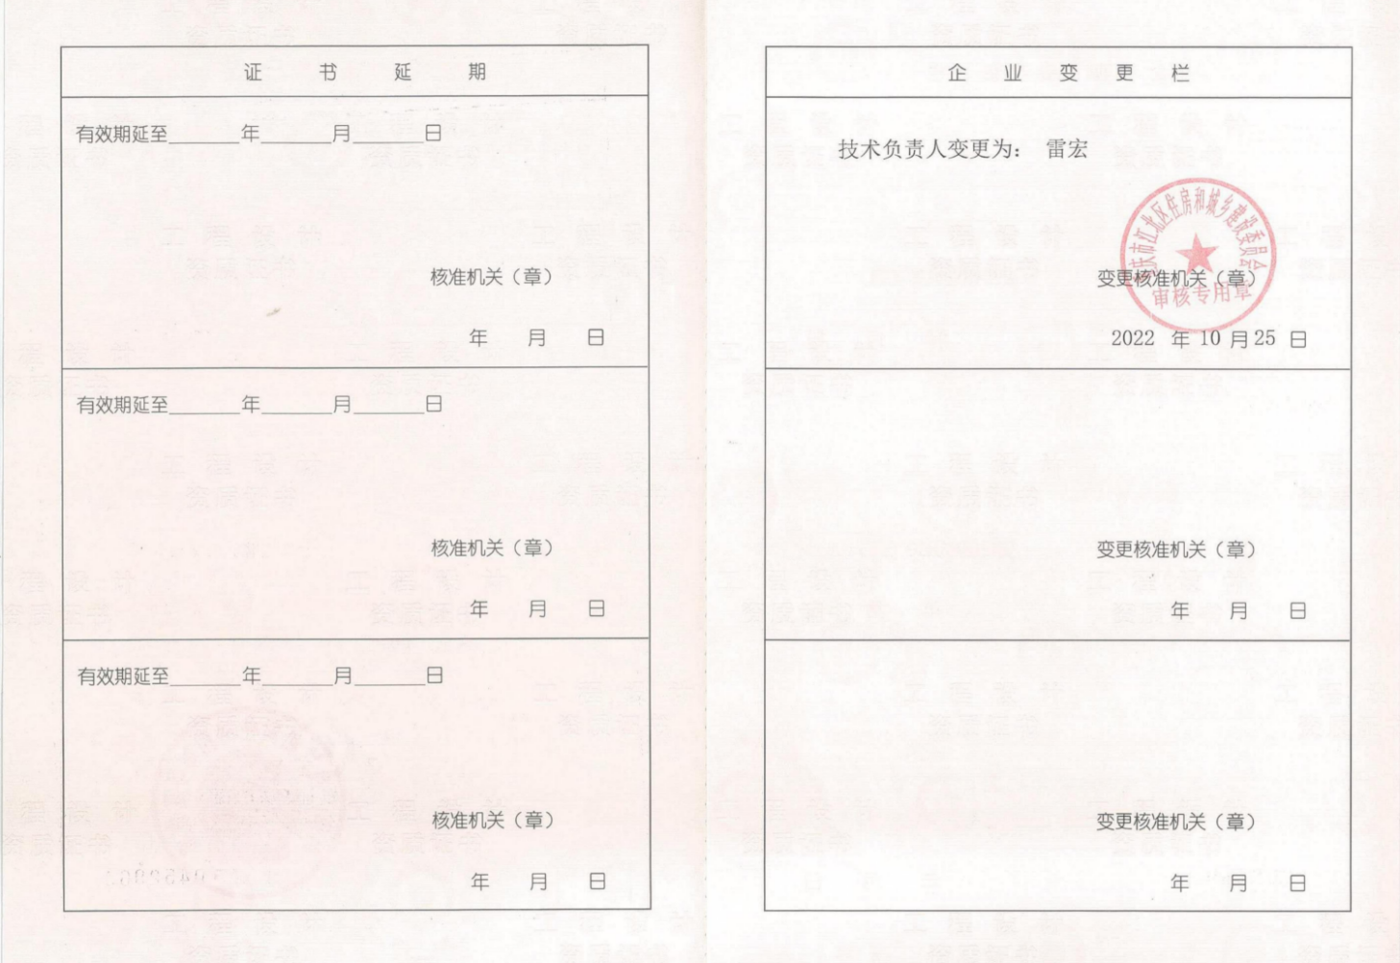

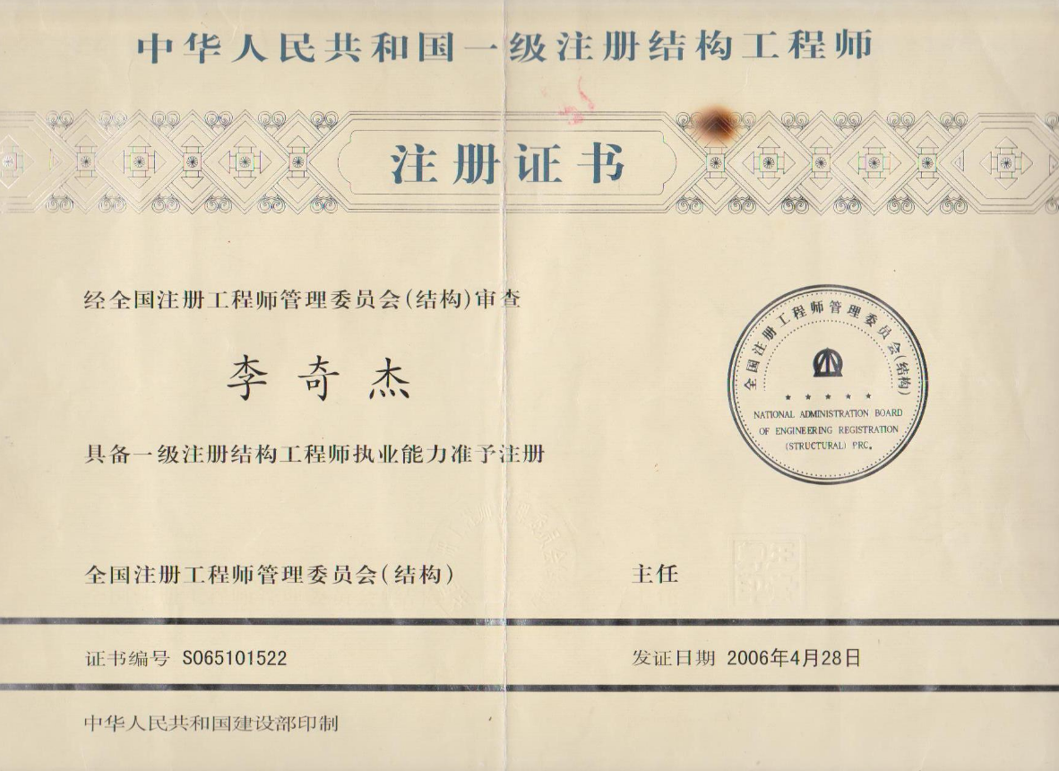

目录

一．工程概况 1

二．结构概况 2

三．结构验算依据 3

四．验算内容 5

五．验算软件 5

六．主钢架验算 7

七．檩条验算........................................................10

八．基础验算........................................................10

九．验算结果汇总 10

十．本工程总体验算评估建议 20

**一．工程概况**

1、原始工程概况

某项目，建筑面积约为42884.16平方米，使用功能：工业厂房；建筑类别：厂房；结构类型：排架结构；抗震设防烈度：6度，设计工作年限：50年，屋面为不上人屋面。

1）工程名称：某项目

2）建设单位：不详

3）设计单位：不详

4）勘察单位：不详

5）监理单位：不详

6）施工单位：不详

7）建设地点：重庆市西彭

8）竣工日期：2003

2、本次项目工程概况

分布式光伏发电项目拟在某项目的屋面增加光伏板，为明确原屋面结构承载力是否满足要求，受重庆宏泰新能源有限公司委托，即对屋面结构增加光伏荷载后进行全面验算评估，最终给出承载力是否满足要求的结论，为后续设计工作提供技术依据。

**二．结构概况**

1、结构概述

本工程为单层排架结构钢屋面工业厂房，建筑高度为20m。设计工作年限：剩余工作年限；建筑结构安全等级：二级；建筑抗震设防类别：标准设防类（丙类）；抗震设防烈度6度，设计地震分组第一组，设计基本地震加速度值0.05g，建筑场地类别II类，场地特征周期0.35，地震作用按6度（0.05g）计算。

2、结构平面示意

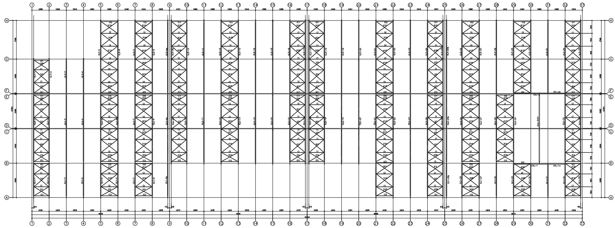

屋顶层结构平面布置

3、评估结论概述

本项目为排架结构，经过计算复核，在新增光伏荷载后，主体屋面钢架、排架混凝土柱均满足计算要求，檩条承载力不满足计算要求，基础资料不详暂未做评估，详细结论和建议详见第九章和第十章。

**三．结构验算依据**

1.原竣工图，因无检测结果，未考虑原材料经过时间的强度折减及材料缺陷的影响，不包含现场未查明结构构件及连接实际工作状态等因素。

2.依据《既有建筑鉴定与加固通用规范》GB55021-2021第4.2.2条“当为鉴定原结构、构件在剩余设计工作年限内的安全性时，应按不低于原建造时的荷载规范和设计规范进行验算，后续使用年限为原设计剩余工作年限。

3.后续改造加固设计应按现行相关规范规程及建设程序进行，本报告仅做可研初步依据。

4.根据该项目光伏板排布及自重要求，钢结构屋面上铺设光伏板及支撑架。新增恒载预计0.15kN/m2。

5.结构构件尺寸、钢材材质均同原设计，屋面刚架梁采用Q345B，檩条采用Q235B，复核验算计算参数均同当期设计规范(涉及加固的构件，需按最新规范要求进行复核计算)。

6.主要采用规范依据

《混凝土结构设计规范》（GB50010-2010(2015年版)）

《建筑结构可靠性设计统一标准》（GB50153-2018）

《建筑地基基础设计规范》（GB50007-2011）

《建筑地基基础设计规范》（DBJ50-047-2016）

《建筑桩基础设计与施工验收规范》(DBJ50-200-2014)

《建筑桩基技术规范》(JGJ94-2008)

《建筑抗震设计规范》（GB50011-2010）（2016年版）

《建筑结构荷载规范》(GB50009-2012）

《钢结构设计标准》 （GB50017-2017）

《门式刚架轻型房屋钢结构技术规范》(GB51022-2015）

《冷弯薄壁型钢结构技术规范》(GB50018-2002）

《钢结构焊接规范》(GB50661-2011）

《建筑钢结构防火技术规范》(GB51249-2017）

《既有建筑鉴定与加固通用规范》（GB55021-2021）

7．屋面荷载

1）原设计图钢结构屋面，均布活荷载标准值为0.3kN/m2(计算钢架)；

2）原设计图钢结构屋面，均布恒荷载标准值为0.43kN/m2(含檩条自重)；

3）重庆市基本风压W0=0.4kN/m2（50年一遇），地面粗糙度为B类；

4）新增屋面光伏板恒载为0.15kN/m2。

8．地震情况

抗震设防烈度6度，设计地震分组第一组，设计基本地震加速度值0.05g，建筑场地类别II类，场地特征周期0.35，地面粗糙类别为B类。

**四．验算内容**

1.按现有结构体系验算混凝土柱、钢梁、檩条是否满足承载力及规范要求。

2.与新增荷载无直接关联不参与验算。

**五.验算软件**

结构计算软件采用计算软件为PKPM结构设计软件2023 V2.1.3.1版结构计算。

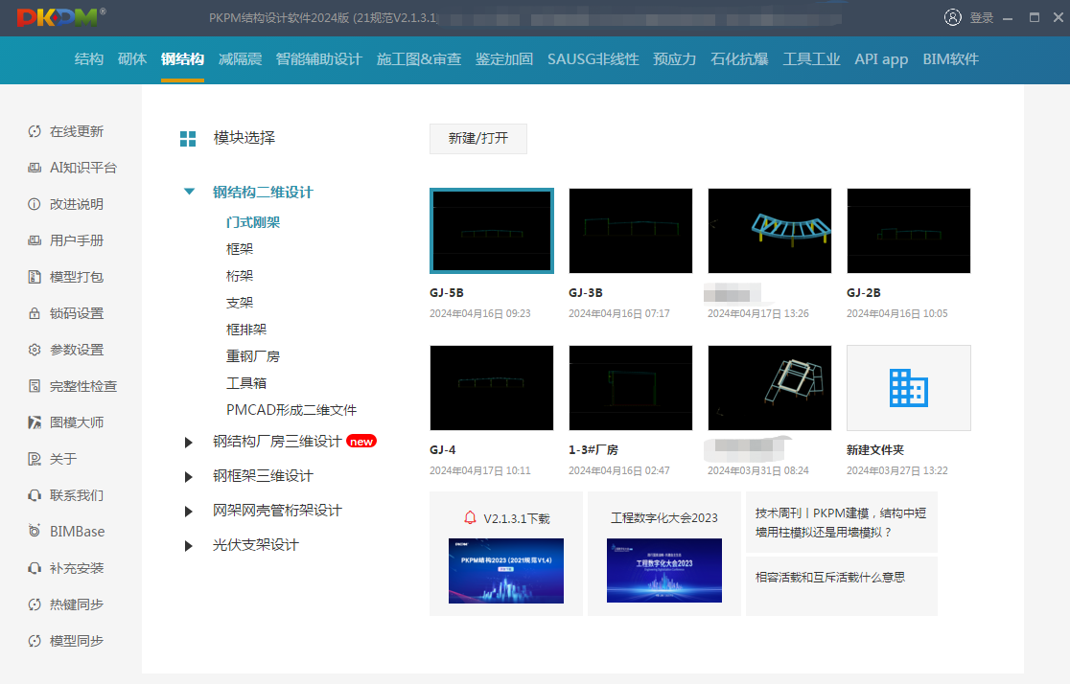

**六．主钢架验算**

1. **结构计算简图示意**

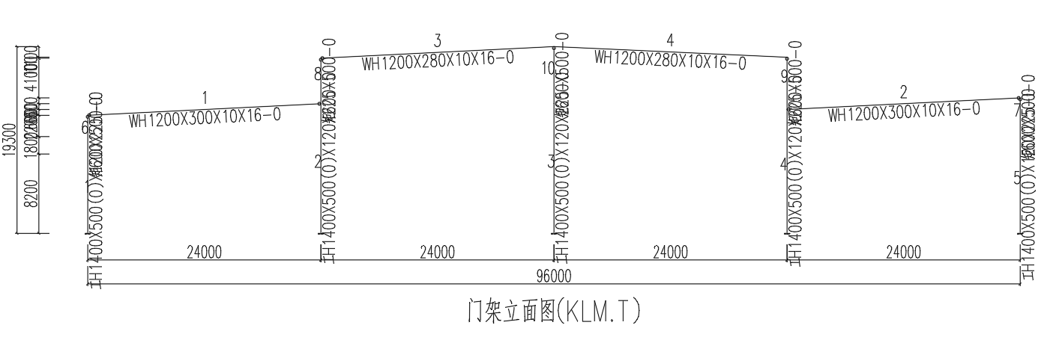

典型钢架1-1剖面(轴线1~轴线4)计算简图

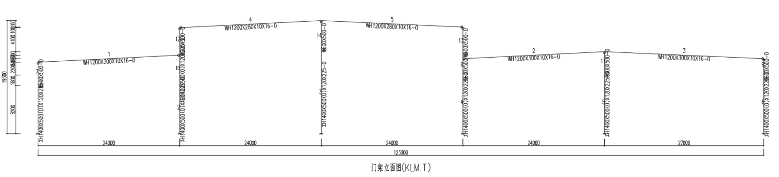

典型钢架2-2剖面(轴线5~9、轴线21~32)计算简图

**2）恒荷载输入**

屋面恒载：0.43*12(柱跨)=5.16kN/m；

新增光伏恒载：0.15*12(柱跨)=1.8kN/m；

**3）活荷载输入**

屋面活载：0.3*12(柱跨)=3.6kN/m；

1. **风荷载输入示意**

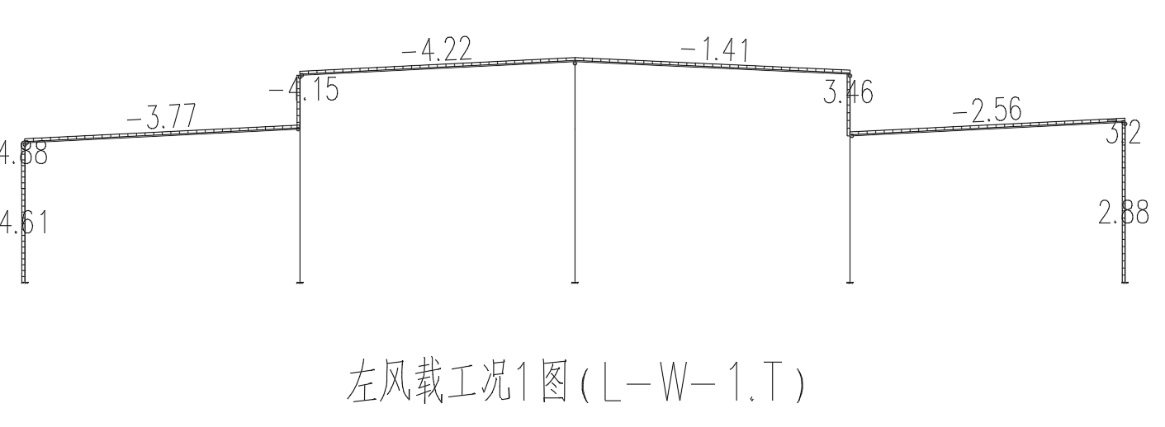

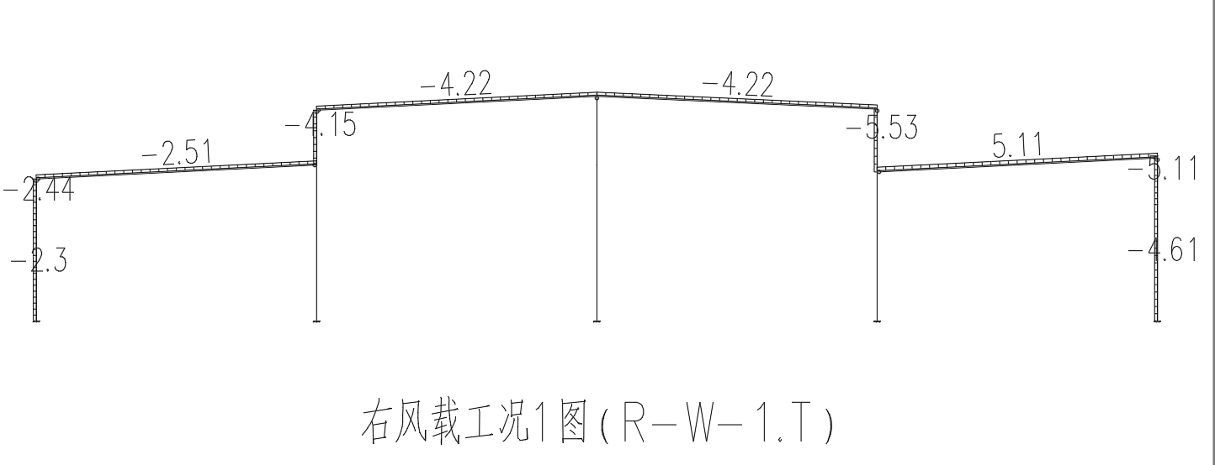

典型钢架1-1剖面(轴线1~轴线4)风载简图

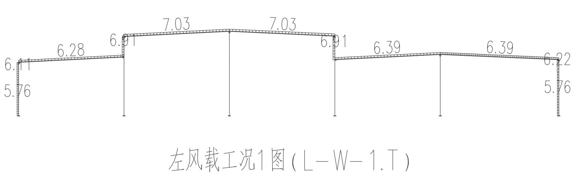

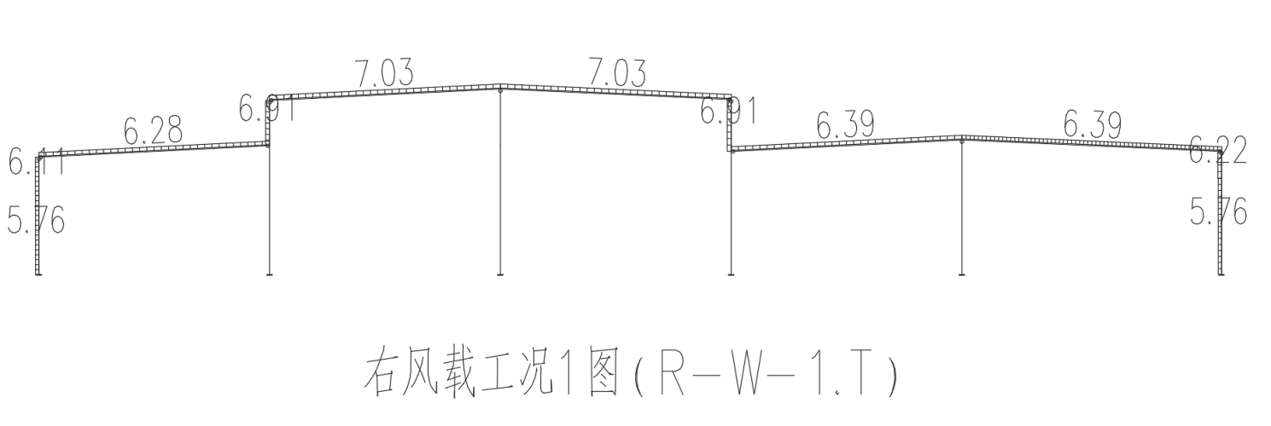

典型钢架2-2剖面(轴线5~9、轴线21~32)风载简图

1. **吊车荷载输入示意**

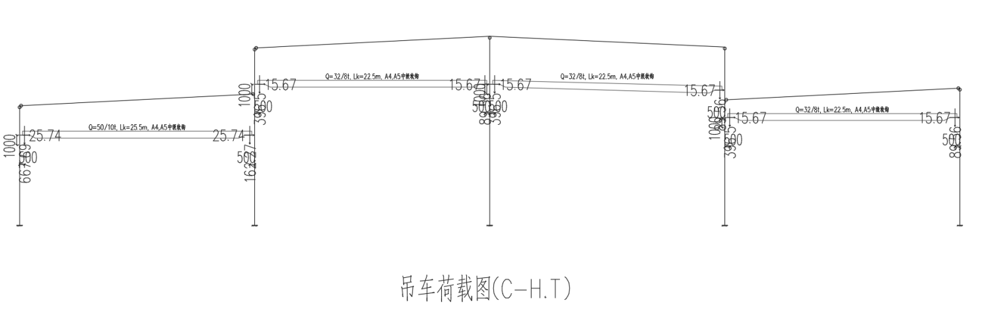

典型钢架1-1剖面(轴线1~轴线4)吊车荷载简图

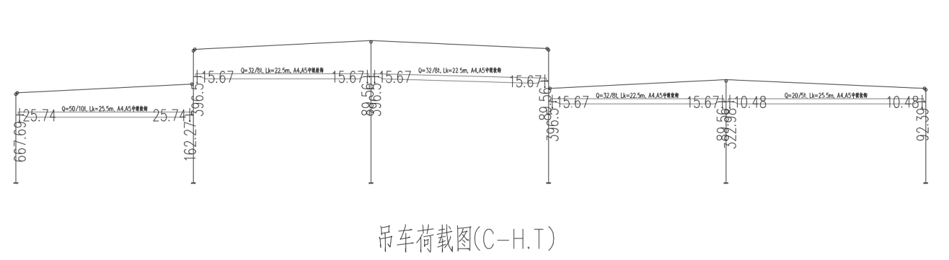

典型钢架2-2剖面(轴线5~9、轴线21~32)吊车荷载简图

**6）计算参数信息示意**

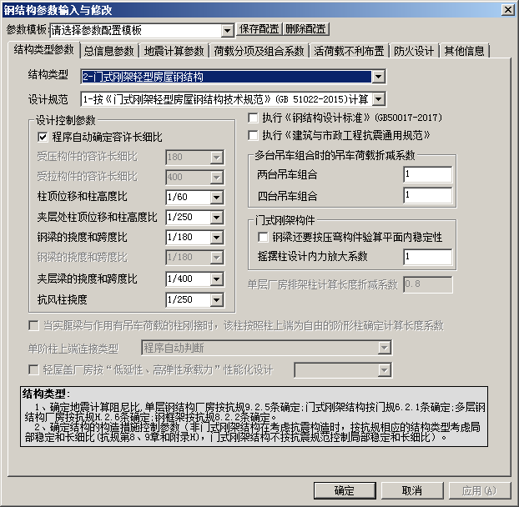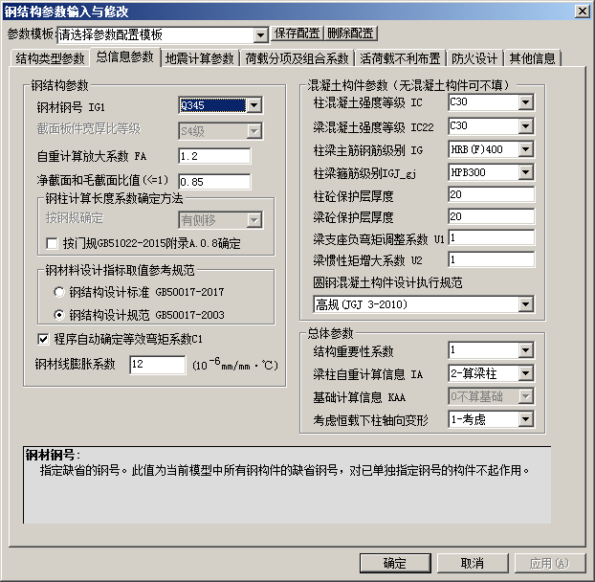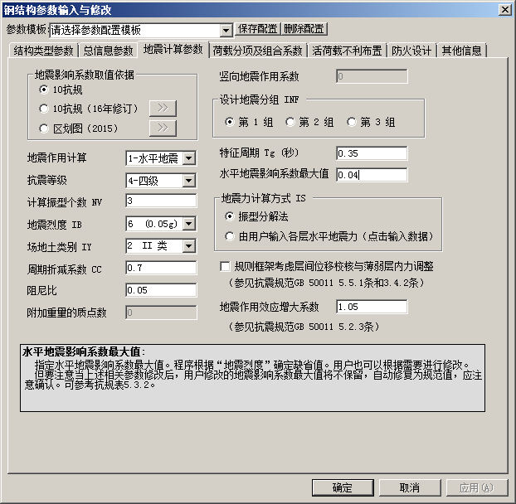

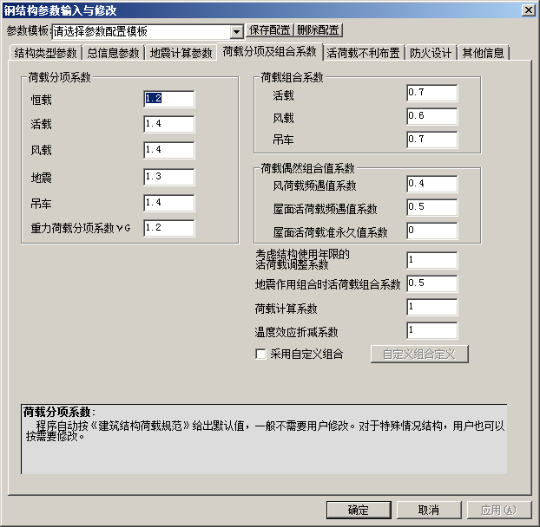

1. **主要计算结果示意**

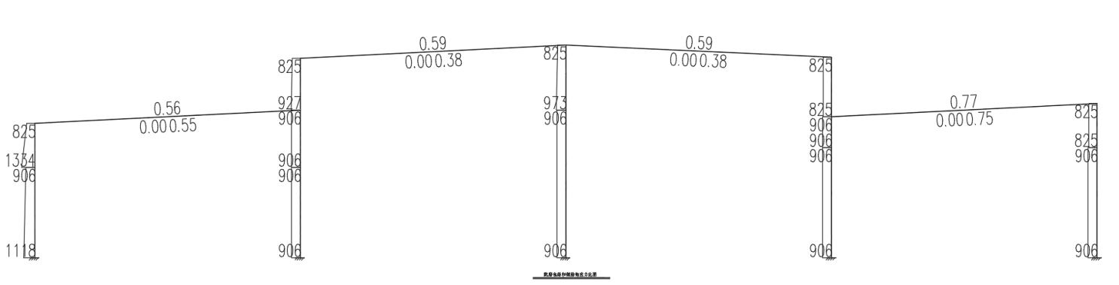

典型钢架1-1剖面(轴线1~轴线4)应力比简图

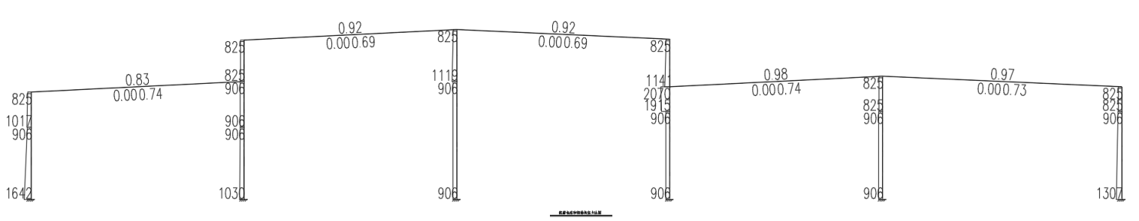

典型钢架2-2剖面(轴线5~9、轴线21~32)应力比简图

1. **柱配筋核对**

原柱配筋如下图：

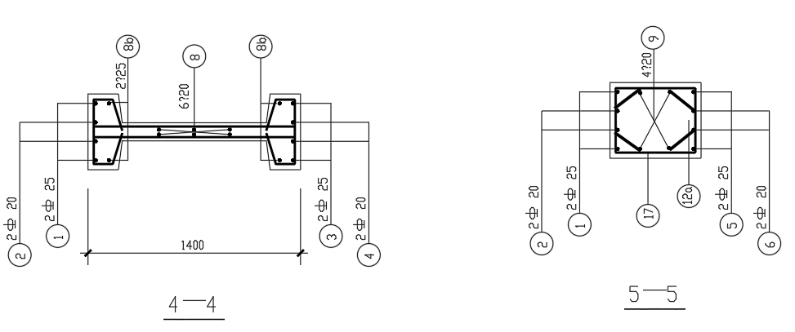

柱计算配筋底部最大值为1642m2和1141m2 ，原柱配筋满足计算要求。

1. **檩条验算**

原屋面檩条为C320X110X30X3.5，钢材型号为Q235B，原设计恒载为0.21kN/m2(包含自重)，新增光伏荷载为0.15kN/m2，活荷载按0.5kN/m2进行核算，计算书如下：

**简支屋檩计算书**

**一. 设计资料**

采用规范：

《门式刚架轻型房屋钢结构技术规范》 GB51022-2015

《冷弯薄壁型钢结构技术规范》 GB50018-2002

檩条间距为1.5m；

檩条的跨度为12m；

檩条截面采用：C-320*110*30*3.5-Q235；

以下为截面的基本参数：

A(cm2)=20.51

e0(cm)=7.667

Ix(cm4)=3204.512

ix(cm)=12.5

Wx(cm3)=200.282

Iy(cm4)=326.521

iy(cm)=3.99

Wy1(cm3)=104.075

Wy2(cm3)=41.528

It(cm4)=0.822

Iw(cm6)=61930.242

跨度中等间距的布置3道拉条；

屋面的坡度角为5.711度；

净截面折减系数为0.98；

屋面板能阻止檩条上翼缘的侧向失稳；

能构造保证檩条下翼缘在风吸力下的稳定性；

简图如下所示：



**二. 荷载组合及荷载标准值**

考虑恒载工况(D)、活载工况(L)、风吸力工况(W1)、风压力工况(W2)；

强度验算时考虑以下荷载工况组合：

1.20D+1.40L

1.20D+1.40L+0.84W2

1.20D+0.98L+1.40W2

1.00D+1.40W1

挠度验算时考虑以下荷载工况组合：

1.00D+1.00L

1.00D+1.00W1

1.00D+1.00W2

恒载：面板自重: 0.36kN/m2

自动考虑檩条自重；

活载：屋面活载: 0.5kN/m2

风载：基本风压: 0.55kN/m2

风压调整系数1.5，风压高度变化系数1

风载体型系数(压力)0.402，风载体型系数(吸力)(-1.15)

风吸力标准值W1: 1.5×1×(-1.15)×0.55=(-0.909)kN/m2

风压力标准值W2: 1.5×1×0.402×0.55=0.332kN/m2

**三. 验算结果一览**

整体验算结果输出

|  |  |  |  |  |
| --- | --- | --- | --- | --- |
| 验算项 | 验算工况 | 结果 | 限值 | 是否通过 |
| 受弯强度 | 1.20D+1.40L+0.84W2 | 227.184 | 205 | 未通过 |
| y轴受剪强度 | 1.20D+1.40L+0.84W2 | 18.8959 | 125 | 通过 |
| 挠度 | 1.00D+1.00L | 59.6742 | 80 | 通过 |
| Y轴长细比 | - | 75.188 | 200 | 通过 |
| X轴长细比 | - | 96.0026 | 200 | 通过 |

按跨验算结果输出

|  |  |  |  |  |
| --- | --- | --- | --- | --- |
| 跨序号 | 受弯强度 | 受剪强度 | 挠度 | 整稳 |
| 第1跨 | 227.18(205) | 18.89(125) | 59.67(80) | - |

**四. 强度验算**

**1 受弯强度验算**

最不利工况为：1.20D+1.40L+0.84W2

最不利截面位于，离开首端5250mm

绕x'轴弯矩：Mx'= 40.755kN·m

绕y'轴弯矩：My'= 0.0226kN·m

计算当前受力下有效截面：

Wx'=Wx=200.282cm3

Wy1'=Wy1=104.075cm3

Wy2'=Wy2=41.528cm3

**毛截面应力计算**

σ1=40.755/200.282×1000-(0.0226)/104.075×1000

=203.27N/mm2（上翼缘支承边）

σ2=40.755/200.282×1000+(0.0226)/41.528×1000

=204.031N/mm2（上翼缘卷边边）

σ3=-(40.755)/200.282×1000-(0.0226)/104.075×1000

=(-203.704)N/mm2（下翼缘支承边）

σ4=-(40.755)/200.282×1000+(0.0226)/41.528×1000

=(-202.944)N/mm2（下翼缘卷边边）

**计算上翼缘板件受压稳定系数k**

支承边应力：σ1=203.27N/mm2

非支承边应力：σ2=204.031N/mm2

较大的应力：σmax=204.031N/mm2

较小的应力：σmin=203.27N/mm2

较大的应力出现在非支承边

压应力分布不均匀系数：ψ=σmin/σmax=203.27/204.031=0.996

部分加劲板件，较大应力出现在非支承边，ψ≥-1时，

k=1.15-0.22ψ+0.045ψ2=1.15-0.22×0.996+0.045×0.9962=0.975

**计算下翼缘板件受压稳定系数k**

支承边应力：σ1=(-203.704)N/mm2

非支承边应力：σ2=(-202.944)N/mm2

全部受拉，不计算板件受压稳定系数

**计算腹板板件受压稳定系数k**

第一点应力：σ1=(-203.704)N/mm2

第二点应力：σ2=203.27N/mm2

较大的应力：σmax=203.27N/mm2

较小的应力：σmin=(-203.704)N/mm2

压应力分布不均匀系数：ψ=σmin/σmax=(-203.704)/203.27=(-1.002)

在计算k时，当ψ<-1时，取ψ值为-1。

加劲板件，0≥ψ≥-1时，

k=7.8-6.29ψ+9.78ψ2=7.8-6.29×(-1)+9.78×(-1)2=23.87

**计算σ1**

构件受弯

上翼缘σ1=204.031N/mm2

下翼缘σ1=(-202.944)N/mm2

腹板σ1=203.27N/mm2

**计算上翼缘板件有效宽度**

ξ=320/110×(0.975/23.87)0.5=0.588

ξ≦1.1，故k1=1/(0.588)0.5=1.304

ψ=0.996>0，故

α=1.15-0.15×0.996=1.001

Bc=110

ρ=(205×1.304×0.975/204.031)0.5=1.131

B/t=110/3.5=31.429

αρ=1.001×1.131=1.131

18αρ < B/t < 38αρ，有效宽度Be=[(21.8×1.131/31.429)0.5-0.1]×110=86.436

故扣除宽度为Bd=110-86.436=23.564

对部分加劲板件，ψ≧0同时较大压应力位于非支承边，

故扣除板件的中心位于0.6*86.436+23.564/2=63.644mm处

**计算下翼缘板件有效宽度**

全部受拉，全部板件有效。

**计算腹板板件有效宽度**

ξ=110/320×(23.87/0.975)0.5=1.7

ξ>1.1，故k1=0.11+0.93/(1.7-0.05)2=0.451

ψ=(-1.002)<0，故

α=1.15

Bc=320/[1-((-1.002))]=159.829

ρ=(205×0.451×23.87/203.27)0.5=3.297

B/t=320/3.5=91.429

αρ=1.15×3.297=3.791

18αρ < B/t < 38αρ，有效宽度Be=[(21.8×3.791/91.429)0.5-0.1]×159.829=135.974

故扣除宽度为Bd=159.829-135.974=23.855

对加劲板件，ψ<0同时较大压应力位于第二点，

故扣除板件的中心位于320-159.829+0.6×135.974+23.855/2=253.683mm处

**扣除失效板件，计算可知**

Wex'=183.052cm3

Wey'=98.877cm3

Ae=18.85cm2

**考虑净截面折减：**

Wenx'=0.98×183.052=179.391cm3

Mx'/Wenx'=40.755/179.391×103=227.184N/mm2

227.184>205，不合格！

**2 y轴受剪强度验算**

最不利工况为：1.20D+1.40L+0.84W2

最不利截面位于首端

y'向剪力：Vy'= (-13.8)kN

腹板平面内剪力设计值Vy'max=Vy'=(-13.8) kN

3×Vy'max/(2h0×t)=3×Vy'max/[2(H-Tf1-Tf2-2×Rw)×t]

=3×(-13800.313)/[2×(320-3.5-3.5-2×0)×3.5]

=(-18.896)N/mm2

18.896≤125，合格！

**五. 沿Y轴挠度验算**

最不利工况为：1.00D+1.00L

最不利截面位于，离开首端6000mm

挠度限值为：12000/150=80mm

挠度为：59.674mm

59.674≤80，合格！

**六. Y轴长细比验算**

Y轴长细比为：3000/39.9=75.188

75.188≤200，合格！

**七. X轴长细比验算**

X轴长细比为：12000/124.997=96.003

96.003≤200，合格！

1. **基础验算**

原竣工图无基础相关，暂未对基础进行评估，正式施工时，需对本项目基础进行勘探，查明具体尺寸，复核承载力后再实施。

**九．验算结果汇总**

**1#厂房GJ-1（典型钢架）结果汇总**

|  |  |  |
| --- | --- | --- |
| 编号 | 验算结果 | 备注 |
| 排架柱验算 | 满足要求 |  |
| 屋面钢梁 | 满足要求 |  |
| 屋面檩条 | 不满足要求 | C320x110x30x3.5 |

**十．本工程总体验算评估建议**

结合图纸及现场踏勘情况，屋面按新增加0.15kN/m2光伏板恒荷进行验算和综合分析后得出如下结论：

1.经结构模型计算结果分析得知，本厂房排架混凝土柱和屋面钢梁均满足计算要求；屋面檩条不满足计算要求，可对檩条进行加固处理，处理后可满足使用需求，加固方式可采用增大截面法或者简支变连续的方法。

2.原施工图屋面板为镀铝锌彩钢板钢板，檩条间距1500mm，建议采用专用夹具固定光伏组件支架。

3.建议安装光伏板时，做好安全防护，采用人工安装，不得使用大型机械操作，不得增加屋面及檩条集中荷载，施工堆积荷载不应大于0.5kN/m2，不允许人员聚集安装；使用过程中清洗屋面组件时，人员不得聚集，同一跨檩条内只允许站一个人清洗，安装光伏板应采用专用支架固定光伏组件。

4.建议成品屋面的保护与防治：1）.做好屋面彩钢的保护措施，对边角或容易碰撞的落水管，做好防撞保护；2）.安装时不要在屋面随意踩踏，尽可能踩在檩条位置，保证成品屋面的平整；3）.施工人员安装时，在屋面行走应踩在波谷处，不能踩踏波峰；4）.材料放置应在波谷且是钢梁位置垫通长方木后方可放置，避免重物压坏波峰。

5.光伏板的日常维护与保养建议：1）定期根据部署环境对光伏板进行清洁，及时清除灰尘、积水等污染，防止由灰尘、水滴、空中污染物以及其他介质而在太阳能电池片表面造成的蒙尘、中和以及结着，对其导致电池片效率下降，甚至对负反馈影响；2）尽量多采取有利于保护太阳能电池板的措施；3）使用电动设备时，要注意保护电池板不受磨损；4）光伏板定期维护检查：检查电池板及支架上接线是否紧固，确保散热效果良好，同时也可以检查电池板是否有烧损、损坏等情况；5）进行有效的防雷保护，如安装静电雷击防护器等措施；6）尽量选择管理规范的安装公司，在安装时都进行必要的检查与维护。